Verklaring geen financiële moeilijkheden
Beslisschema ‘financiële moeilijkheden’

1 | Behoort uw onderneming tot een groep van ondernemingen?  Zie bijlage I voor het ‘Stroomschema verbonden ondernemingen’. De groep van ondernemingen bestaat uit alle met de aanvragende onderneming verbonden ondernemingen. | ☐ Ja, vul deze verklaring in op het niveau van de totale groep.  U kunt dit doen op basis van de geconsolideerde jaarrekening. Wanneer u vrijgesteld bent van het opmaken van een geconsolideerde jaarrekening, verzoeken wij u een consolidatiestaat op te stellen op basis van de enkelvoudige jaarrekeningen van de groepsmaatschappijen.  ☐ Nee, vul deze verklaring in op het niveau van uw eigen onderneming.
2 | Loopt tegen uw onderneming een collectieve insolventieprocedure? | ☐ Ja, uw onderneming verkeert in financiële moeilijkheden. Uw onderneming komt niet in aanmerking voor subsidie.  ☐ Nee, ga verder.
3 | Voldoet uw onderneming aan de criteria waardoor tegen uw onderneming een insolventieprocedure kan worden gestart (uw onderneming is opgehouden met het betalen van schuldeisers of voorziet dat dit gaat gebeuren)? | ☐ Ja, uw onderneming verkeert in financiële moeilijkheden. Uw onderneming komt niet in aanmerking voor subsidie.  ☐ Nee, ga verder.
4 | Is één of meer van de volgende situaties op uw onderneming van toepassing?
 | i) uw onderneming heeft reddingssteun* ontvangen en de lening is nog niet terugbetaald  ii) uw onderneming heeft reddingssteun* ontvangen en de garantie is nog niet beëindigd  iii) uw onderneming heeft herstructureringssteun* ontvangen en bevindt zich nog in een herstructureringsplan  * Ontvangen steun uit regelingen die vallen onder het steun- en herstelpakket van de Rijksoverheid als gevolg van de COVID-19 crisis, evenals ontvangen corona-overbruggingskredieten, vallen niet onder reddings- en herstructureringssteun zoals bij deze vraag wordt bedoeld. | ☐ Ja, uw onderneming verkeert in financiële moeilijkheden. Uw onderneming komt niet in aanmerking voor subsidie.  ☐ Nee, ga verder.
5 | Is uw (groep van) onderneming(en) een mkb-onderneming die op het moment van indienen van de subsidie aanvraag korter dan 3 jaar bestaat (vanaf datum inschrijving KvK)? | ☐ Ja, onderteken de verklaring.  ☐ Nee, ga verder.
6 | Heeft uw onderneming als rechtsvorm:  BV of NV  CV of VOF  stichting, vereniging, eenmanszaak, maatschap of overige? | ☐ Ja, ga verder met vraag 7  ☐ Ja, ga verder met vraag 9  ☐ Ja, ga verder met vraag 11
7 | Indien uw (groep van) onderneming(en) als rechtsvorm een BV of NV is, vermeld dan op basis van de laatst vastgestelde (geconsolideerde) jaarrekening** de volgende bedragen en de jaarrekening(en) die als bron is gebruikt (zie ook de toelichting bij vraag 1):  Geplaatst aandelenkapitaal plus eventueel agio (A):  € ……………………………  Overige elementen van eigen vermogen (B):  € ……………………………  Totaal eigen vermogen (C):  € ……………………………  Bron  Verslagjaar: ……………………………  Naam (consoliderende) onderneming en kvk-nummer:  ……………………………………………………………  ** Indien uw onderneming als gevolg van de COVID-19 crisis per 31-12-2020 niet voldoet aan het criterium zoals genoemd bij vraag 8, vul dan de cijfers in zoals die zijn per 31-12-2019. | Ga verder met vraag 8
8 | Levert het in mindering brengen van de opgebouwde verliezen op de reserves (bedrag ingevuld bij B van vraag 7) een negatief cumulatief bedrag op dat hoger is dan de helft van het geplaatste aandelenkapitaal plus agio (bedrag ingevuld bij A)? Gebruik de bij vraag 7 vermelde bedragen en indien nodig de voorbeelden in bijlage II. | ☐ Ja, uw onderneming verkeert in financiële moeilijkheden. Uw onderneming komt niet in aanmerking voor subsidie.  ☐ Nee, ga verder met vraag 11
9 | Indien uw onderneming een CV of VOF betreft, vermeld op basis van de laatst vastgestelde (geconsolideerde) jaarrekening*** het volgende bedrag en de jaarrekening(en) die als bron is gebruikt (zie ook de toelichting bij vraag 1):  Kapitaal / vermogen (A):  € ……………………………  Bron  Verslagjaar: ……………………………  Naam (consoliderende) onderneming en kvk-nummer:  ……………………………………………………………  *** Indien uw onderneming als gevolg van de COVID-19 crisis per 31-12-2020 niet voldoet aan het criterium zoals genoemd bij vraag 10, vul dan de cijfers in zoals die zijn per 31-12-2019. | Ga verder met vraag 10
10 | Is het kapitaal/vermogen van de onderneming negatief?  Gebruik het bij vraag 9 vermelde bedrag en indien nodig de voorbeelden in bijlage III. | ☐ Ja, uw onderneming verkeert in financiële moeilijkheden. Uw onderneming komt niet in aanmerking voor subsidie.  ☐ Nee, ga verder
11 | Deze vraag is alleen van toepassing in het geval uw onderneming geen mkb-onderneming is.
 | Bedroeg in de afgelopen twee jaar****:  i) de verhouding tussen het vreemd vermogen en het eigen vermogen van de onderneming meer dan 7,5, en  ii) de op basis van de EBITDA bepaalde rentedekkingsgraad van de onderneming minder dan 1,0?  Gebruik indien nodig de voorbeelden in bijlage IV.  **** Indien uw onderneming als gevolg van de COVID-19 crisis over de jaren 2019 en 2020 niet voldoet aan de genoemde criteria, voer dan deze beoordeling uit over de jaren 2018 en 2019. | ☐ N.v.t., uw onderneming is een mkb-onderneming, onderteken de verklaring.  ☐ Ja, uw onderneming verkeert in financiële moeilijkheden. Uw onderneming komt niet in aanmerking voor subsidie.  ☐ Nee, onderteken de verklaring.

Verklaring geen financiële moeilijkheden

Aldus volledig en naar waarheid ingevuld door aanvrager (3 pagina’s):

(naam onderneming)

(inschrijfnummer KvK)

(naam en functie ondertekenaar)

(datum)

(handtekening)

Toelichting op het formulier

Waarom dit formulier?

Ondernemingen inclusief verbonden ondernemingen die in moeilijkheden zijn, kunnen op grond van artikel 3, derde lid, onder d, van Verordening (EU) nr. 1301/2013, niet in aanmerking komen voor subsidie uit het Europees Fonds voor Regionale Ontwikkeling (EFRO). Europese staatssteunvoorschriften definiëren wanneer een onderneming in moeilijkheden is. U kunt hiervoor de Richtsnoeren voor reddings- en herstructureringssteun (2014/C 249/01) raadplegen.

Voor wie is dit formulier?

Alle projectpartners dienen het formulier in te vullen. De rechtsvorm of de financieringswijze van uw organisatie is niet relevant voor de vraag of uw organisatie wordt aangemerkt als een onderneming. Elke eenheid die een economische activiteit uitvoert, wordt op grond van de staatssteunvoorschriften aangemerkt als een onderneming. Een entiteit die zowel economische als niet economische activiteiten verricht (bijvoorbeeld een universiteit), wordt alleen ten aanzien van de economische activiteiten aangemerkt als onderneming.

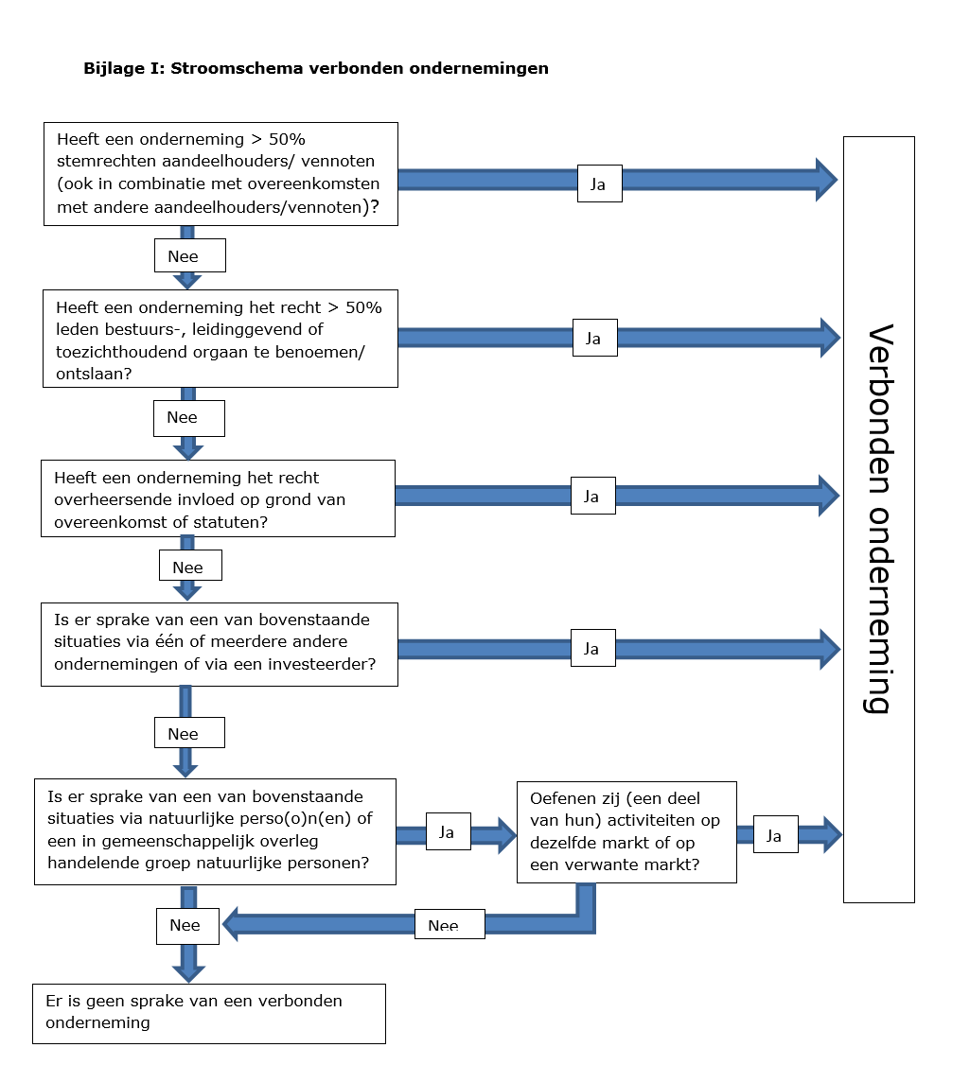

Bijlage II Voorbeelden rechtsvorm BV of NV

Voorbeeld 1: Geconsolideerde balans per 31 december 2017
Debet | Bedrag | Credit | Bedrag
Bezittingen | 50.000 | Geplaatst aandelenkapitaal | 18.000
 |  | Agioreserve | 42.000
 |  | <A> | 60.000
 |  | Herwaarderingsreserve | 1.000
 |  | Wettelijke reserves | 1.000
 |  | Statutaire reserves | 1.000
 |  | Overige reserves | -44.000
 |  | Onverdeelde winst | 1.000
 |  | Totaal reserves <B> | -40.000
 |  | Schulden | 30.000
Balanstotaal debet | 50.000 | Balanstotaal credit | 50.000

<A> Geplaatst aandelenkapitaal plus agio € 60.000
<B> Overige elementen eigen vermogen -/- € 40.000
<C> Totaal eigen vermogen € 20.000

Conclusie: op basis van bovenstaande balans verkeert de onderneming in financiële moeilijkheden. Het negatieve cumulatieve bedrag op de reserves en de andere posten die behoren tot het eigen vermogen (minus € 40.000) is immers groter dan de helft van het geplaatste aandelenkapitaal plus agio (€ 30.000).
Noot: Bij een negatief eigen vermogen is er altijd sprake van financiële moeilijkheden volgens de definitie.

Voorbeeld 2: Geconsolideerde balans per 31 december 2017

Debet | Bedrag | Credit | Bedrag
Bezittingen | 70.000 | Geplaatst aandelenkapitaal | 18.000
 |  | Agioreserve | 42.000
 |  | <A> | 60.000
 |  | Herwaarderingsreserve | 1.000
 |  | Wettelijke reserves | 1.000
 |  | Statutaire reserves | 1.000
 |  | Overige reserves | -24.000
 |  | Onverdeelde winst | 1.000
 |  | Totaal reserves <B> | -20.000
 |  | Schulden | 30.000
Balanstotaal debet | 70.000 | Balanstotaal credit | 70.000

<A> Geplaatst aandelenkapitaal plus agio € 60.000
<B> Overige elementen eigen vermogen -/- € 20.000
<C> Totaal eigen vermogen € 40.000

Conclusie: op basis van bovenstaande balans verkeert de onderneming niet in financiële moeilijkheden, omdat het negatieve cumulatieve bedrag op de reserves en de andere posten die behoren tot het eigen vermogen (minus € 20.000) kleiner is dan de helft van het geplaatste aandelenkapitaal plus agio (€ 30.000).

Bijlage III Voorbeelden rechtsvorm CV of VOF

Voorbeeld 1: Geconsolideerde balans per 31 december 2017
Debet | Bedrag | Credit | Bedrag
Bezittingen | 50.000 | Kapitaal/vermogen | 10.000
 |  | Vreemd Vermogen | 40.000
Balanstotaal debet | 50.000 | Balanstotaal credit | 50.000
Conclusie: Het kapitaal / vermogen in bovenstaande balans heeft een positief saldo. De onderneming verkeert niet in financiële moeilijkheden.

Voorbeeld 2: Geconsolideerde balans per 31 december 2017
Debet | Bedrag | Credit | Bedrag
Bezittingen | 50.000 | Kapitaal/vermogen | -/- 10.000
 |  | Vreemd Vermogen | 60.000
Balanstotaal debet | 50.000 | Balanstotaal credit | 50.000

Conclusie: Het kapitaal / vermogen in bovenstaande balans heeft een negatief saldo. De onderneming verkeert in financiële moeilijkheden.

Bijlage IV Voorbeeld “Grote onderneming” volgens groottecriteria
Toelichting op criterium verhouding vreemd vermogen / eigen vermogen:
Voorbeeld 1: Geconsolideerde balans per 31 december 2017

Debet | Bedrag | Credit | Bedrag
Bezittingen | 120.000.000 | Eigen vermogen | 10.000.000
 |  | Vreemd Vermogen | 110.000.00
Balanstotaal debet | 120.000.000 | Balanstotaal credit | 120.000.000

Verhouding vreemd vermogen / eigen vermogen: 11
Voorbeeld 2: Geconsolideerde balans per 31 december 2017

Debet | Bedrag | Credit | Bedrag
Bezittingen | 120.000.000 | Eigen vermogen | 12.000.000
 |  | Vreemd Vermogen | 120.000.00
Balanstotaal debet | 132.000.000 | Balanstotaal credit | 132.000.000
Verhouding vreemd vermogen / eigen vermogen: 10
Conclusie: De verhouding tussen vreemd vermogen en eigen vermogen bedroeg de afgelopen 2 jaar meer dan 7,5. De onderneming verkeert in financiële moeilijkheden wanneer de afgelopen 2 jaar ook aan het hierna genoemde criterium van de rentedekkingsgraad voldaan is.

Toelichting op criterium rentedekkingsgraad:
2017 2016

EBITDA * | € 100.000 | € 150.000
Rentelasten | € 200.000 | € 200.000
Rentedekkingsgraad | 0,50 | 0,75

Conclusie: De afgelopen 2 jaar was de rentedekkingsgraad lager dan de norm van 1,0. De onderneming verkeert in financiële moeilijkheden wanneer de afgelopen 2 jaar ook aan het criterium van de hiervoor genoemde verhouding tussen vreemd vermogen en eigen vermogen voldaan is.
*EBITDA is de afkorting voor Earnings Before Interest Taxes Depreciation and Appreciation, ofwel resultaat voor aftrek van rente, belastingen, afschrijvingen op activa en bijzondere waardeverminderingen.

